新潟県国際交流協会 宛
FAX：025-249-8122 Eメール: nia21c@niigata-ia.or.jp
締 切：2018年11月15日（木）

日本の学校について話そう！～外国につながる子どもたちと保護者のためのガイダンス～
参加申込書

参加する保護者名 |  |  | 出身国
住所 | 〒 |  | 電話番号
参加する  お子さんについて | お子さんの氏名 | お子さんの学校名 | お子さんの学年
 | ① | 学校 | 年
 | ② | 学校 | 年
 | ③ | 学校 | 年
 | ④ | 学校 | 年
通訳は必要ですか。 【 はい ・ いいえ 】

何語の通訳が必要ですか。 【 語】
（通訳が必要な人は、早めに申し込んでください。言語によっては通訳がつけられない場合があります。）
日本の学校生活や、進学について、聞きたいことがあれば書いてください。

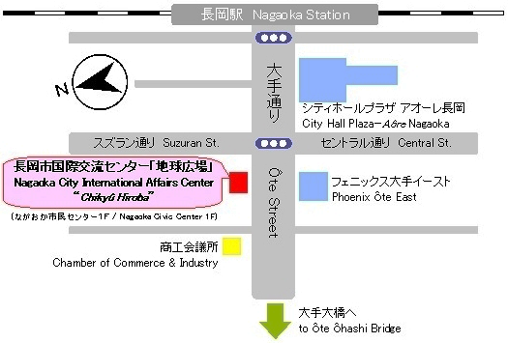
【長岡市国際交流センター
「地球広場」への行き方】

ＪＲ：長岡駅から歩いて５分

★専用駐車場はありませんので、周辺の
市営・県営・民間の駐車場をご利用
ください。

